Муниципальное бюджетное общеобразовательное учреждение

основная общеобразовательная школа с. Липлейка

«Дуют ветры
в феврале...»

Внеклассное мероприятие

Подготовила и провела

учитель начальных классов

Федорова С.Ф.

2016 – 2017 учебный год

Внеклассное мероприятие
«Дуют ветры в феврале...»
Цель: воспитание чувства патриотизма, любви к Родине, уважения к старшему поколению, Российской армии.
Задачи - установление дружеских отношений между детьми и взрослыми,
- привлечение родителей для участия в организации досуга детей.
Оформление зала: воздушные шарики, названия профессий и рисунки к ним. Музыкальное оформление: танец «Яблочко», песни «Деревня моя», «Село родное», «Россия – ты моя звезда», «Будущий солдат», презентация, клип к песне «Россия - ты моя звезда».
Необходимый реквизит: матросские воротники и бескозырки.
Мероприятие рассчитано для учащихся 1- 2классов.
Продолжительность мероприятия: 40 - 45 минут.

Ход мероприятия
Учитель:
- Здравствуйте,
Слово какое чудесное,
Красивое, доброе, чуточку нежное.
-Здравствуйте!
Скажем мы новому дню!
-Здравствуйте, скажем мы нашим гостям!
Здоровья желаем всем и всему! Слайд № 1

Мартынова К.
1. Дуют ветры в феврале,
Воют в трубах громко.
Змейкой мчится по земле
Легкая поземка… Слайд №2

Сметанкин Д.
2. Поднимаясь, мчатся вдаль
Самолётов звенья.
Слава армии родной
В день ее рожденья! Слайд №2
Пиманкина Ан.
3.Нашей Армии любимой
День рожденья в феврале!
Слава ей непобедимой!
Слава миру на земле! Слайд №3

Учитель:
В феврале, когда еще лютуют морозы и метут метели, мы празднуем
День защитника Отечества.
- Ребята, а что такое Отечество?
(Ответы детей)

Учитель:
Слово Отечество от слова отец, Отчизна, отчий дом, отчий край.
Отечество – это наша страна, Родина. Слайд № 4

Учитель:
А что можно назвать Родиной?

Смоленкина А.
Что мы Родиной зовём?
Дом, где мы с тобой живём,
И берёзки, вдоль которых
Рядом с мамой мы идём.
Что мы Родиной зовём?
Поле с тонким колоском,
Наши праздники и песни,
Тёплый вечер за окном.
Что мы Родиной зовём?
Всё, что в сердце бережём,
И под небом синим-синим
Флаг России над Кремлём. Слайд № 5
Аверкина В.
1.Великую землю
Любимую землю
Где мы родились и живём,
Мы Родиной светлой
Мы Родиной нашей зовём! Слайд № 6
Учитель
-А как называется наша большая Родина?
Дети: - Россия! Слайд № 7

Учитель:

- Ребята, а какой главный город нашей страны?
Дети: - Москва! Слайд № 8

Учитель:
- Под каким номером находится флаг нашей страны?

Ответы детей. Слайд № 9

Учитель:
Государственный флаг Российской Федерации является официальным символом РФ.
- Рассмотрите внимательно флаг нашей страны. Слайд № 10

Учитель:
-Сколько цветов на флаге нашей страны?

Дети: Три.

Учитель:
- Какие они? (белый, синий, красный)
Во все времена цвету придавали особый смысл.

Что означает белый цвет?
- Белый цвет флага – мир, чистота.

Что означает синий цвет?
-Синий цвет- небо, верность, правда.

А что означает красный цвет?
- Красный цвет означает смелость, огонь, отвагу

- 22 августа мы отмечаем День Государственного флага
Учитель:
О России сложено много песен. Одна из них прозвучит сейчас в исполнении дуэта «Твикс» «Россия, ты моя звезда».
(Песня сопровождается клипом о России)

Хохлома, волжский плес,
Ширь полей, плач берез.
Это ты, Родина моя,
Это ты, Россия.
Купола, неба высь.
Для тебя наша жизнь.
Это ты, Родина моя.
В мире нет красивей.
Россия, Россия - ты моя звезда
Россия, Россия - ты моя судьба
Россия, Россия - повторю я вновь
Россия, Россия - ты моя любовь!
Журавли, тополя
Хлеб, да соль, лик Кремля
Это ты, Родина моя
Это ты, Россия
Детский смех, перепляс.
Доброта синих глаз.
Это ты, Родина моя.
В мире нет красивей.
Россия, Россия - ты моя звезда
Россия, Россия - ты моя судьба
Россия, Россия - повторю я вновь
Россия, Россия - ты моя любовь!

Учитель:
- Ребята, как называется село, в котором мы живём?

- Дети: Липлейка. Слайд № 11

Учитель:
Стихи про русскую деревню любили писать знаменитые поэты такие как: Есенин, Пушкин, Бунин, Бродский.
А мы сегодня познакомимся со стихами неизвестных авторов.
Но нам они хорошо знакомы.
Мартынова К. В. Рогожкина «Мы в Липлейке родились» Слайд № 11
Мы в Липлейке родились и гордимся этим
Нет красивее села во всём белом свете!
В центре памятник стоит во славу героев
Вместе ходим мы туда почтить память павших
Дома красивые стоят, клуб большой и школа
Ну, а детский сад у нас – не найдёшь такого
Речка тихая журчит, протекая мимо
Студенец её зовём - за воду ключевую.
А весной сады цветут на радость всем людям.
Приезжайте в гости к нам – мы вам рады будем!
Учитель:
Кто-то пишет замечательные стихи о родном селе, кто-то сочиняет душевную музыку к ним.
Сегодня в гостях у нас ансамбль «Рябинушка». В его исполнении прозвучит песня «Деревенька».
Смаленкина Д. Е. Рогожкина «Село Липлейка» Слайд № 12-13

Село Липлейка, село родное.
Мне очень милое и дорогое.
И как приятно дышать озоном
На улице, и любоваться фоном!
Люблю родную я природу,
Люблю и реку Студенец,
Люблю поля, луга, дорогу –
Места, которых краше нет.
Как нравится село мне это:
И клуб, и школа есть у нас,
И ребятишки в детском саде
Встречают радость каждый час.
Песня «Село родное»
Пиманкина Ан. О.Таркина «Спасские сады» Слайд № 14
Село красивое Липлейка
В Липлейке есть зеленый сад.
В саду красиво, много яблок
Склоняясь, яблони стоят.
К подножью ветви протянули
И, кажется, хотят сказать:
«Не проходите мимо яблок:
В них витаминов целый клад».
Все называли сад «Липлейский»
Теперь же «Спасские сады».
Ведь Спасск - старинный русский город.
И лучше Спасска не найти!
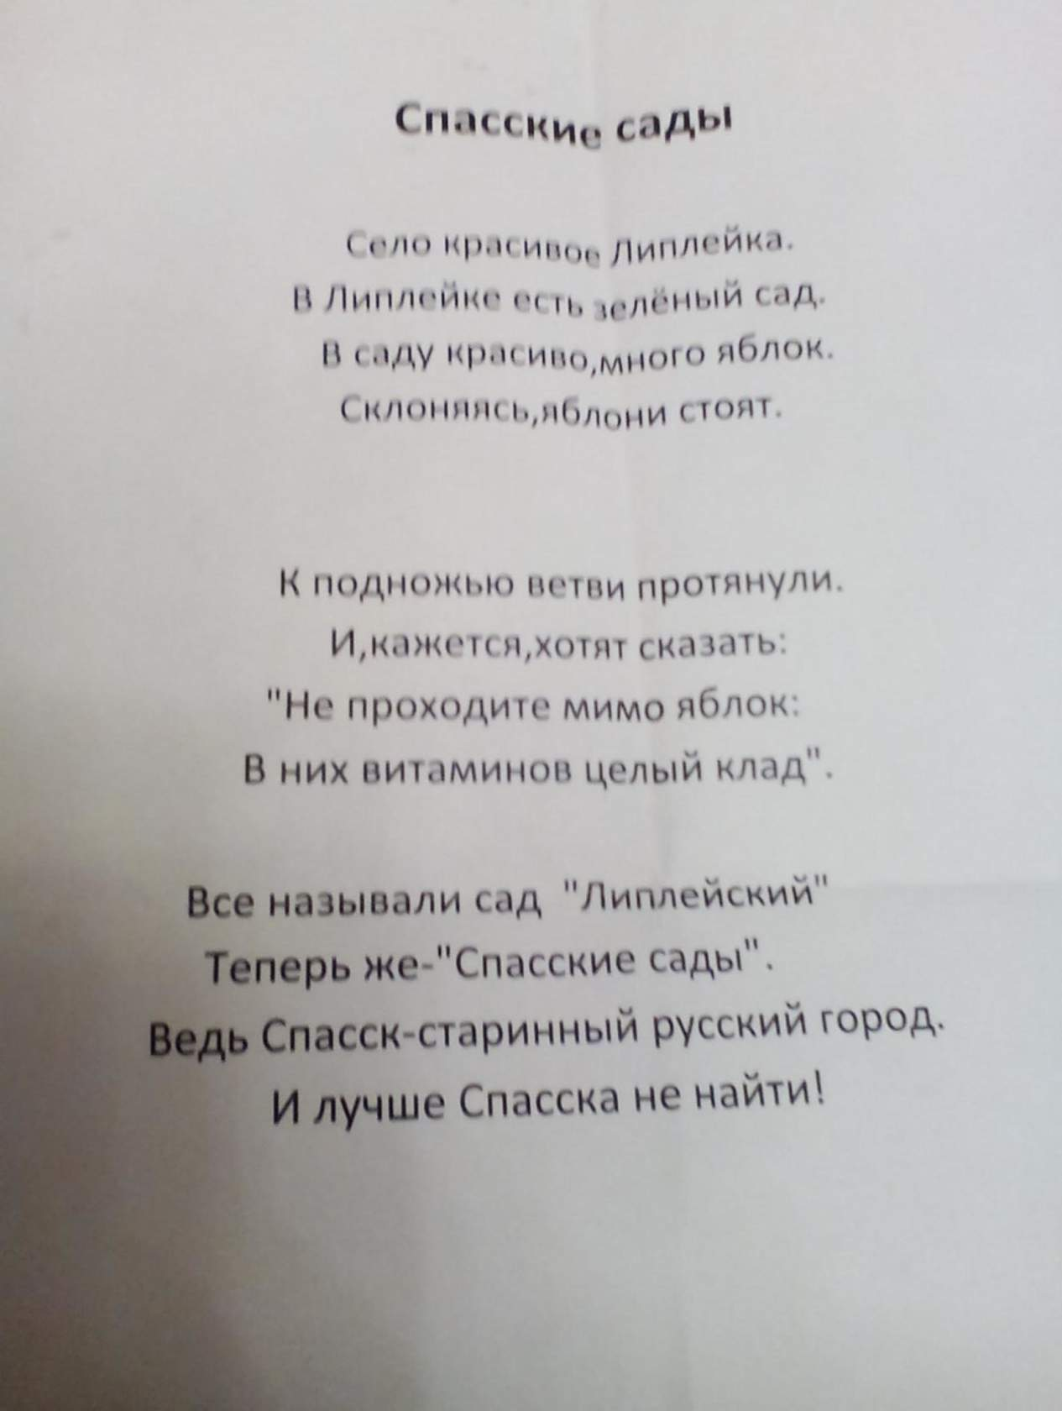Учитель:
-Ребята, как красива наша Родина!
-Велика и прекрасна наша страна.

- Она богата лесами. Слайд №15
-Разнообразен и животный мир. Слайд №16

- И мы должны беречь и защищать её.

-Как вы понимаете значение слова «Защитник?»
(Защищает, охраняет, оберегает) Слайд №17

-Многим из вас, наверное, приходилось заступаться за младшую сестренку или братишку, выручать приятеля, которого задирают мальчишки во дворе?

- Подскажите мне, пожалуйста, каким должен быть защитник?

(Ответы детей: смелым и сильным, отважным и самоотверженным).

Учитель:
- А ещё он должен быть добрым и любящим, умным и терпеливым, тактичным, дипломатичным. Вот такими качествами характера должен обладать защитник. Но, помимо защитников друзей и близких, бывают и те, кто защищает Родину. Таких людей немало, они объединены в армию и носят военную форму. У них есть свой профессиональный праздник – День защитника Отечества Слайд №18

- Наш урок мы посвятим знаменательной дате 23 февраля - Дню Защитника Отечества! Он посвящен всем мужчинам во всем мире. Быть защитником своей страны очень почетно, но защищать нужно не только страну, но и всех тех, кто попал в беду, кому нужна поддержка и помощь

23 февраля 1918 г. первые полки нашей Армии вступили в первое сражение с врагами и одержали победу, поэтому 23 февраля мы отмечаем день рождения Армии и Военно-Морского Флота. Раньше этот праздник назывался Днем Советской Армии.

- В этот один из самых важных праздников России принято поздравлять всех мужчин:
во-первых, бывших воинов, т.е. дедушек,
во-вторых, нынешних – наших пап и, наконец, будущих – наших одноклассников и просто знакомых ребят. Так уж повелось с давних пор: как только на страну нападал враг, все люди поднимались на защиту Родины. Известно всем, что победа дается самым храбрым, терпеливым и искусным.

Учитель:
- А какие военные профессии вы знаете? Слайд №19
(Дети перечисляют, рисунки крепятся к доске)

Учитель:
- Ребята, а кто нужнее в Армии? (Дети отвечают)

Учитель:
- На этот вопрос ответить невозможно.

- Посмотрите на свои ладошки. Скажите, какой палец нужнее? (ответы детей)

Учитель:
- Все нужны.

- Одним пальцем не ударишь-
- Нужно все пальцы сжать в кулак,
- И враг получит крепкий удар, когда вместе ударят по нему ракетчики, танкисты, лётчики, моряки и воздушные десантники.

Учитель:
-Ребята, а какие строчки можно посвятить каждой профессии?
- Об этом мы узнаем у ребят.
(Дети читают стихи.)
Снайпер - Бринюшин Ар. Слайд № 20 - Сазонкин Роман, Щегольков Олег
Я меткий снайпер – тайный рыцарь,
и мне война – как мать родна.
Ты можешь даже в землю врыться –
но цель для снайпера видна.
Ни каски, ни бронежилеты
от пуль внезапных не спасут.
Попал в прицел – и канешь в Лету..
А надо мной – лишь божий суд

Танкист- Краснова В. Слайд № 21 – Машошин Ал.
Везде, как будто вездеход,
На гусеницах танк пройдёт
Ствол орудийный впереди,
Опасно, враг, не подходи!
Танк прочной защищён бронёй.
И сможет встретить бой!

Лётчик – Урюкин Р. Слайд № 22
Он металлическую птицу
Поднимет в облака.
Теперь воздушная граница
Надёжна и крепка!

Военный врач – Сметанкин Д. Слайд № 23
Солдат у вражеских высот
Был ранен утром рано.
Отважный военврач спасёт,
Он перевяжет раны!
Врач извлечёт из ран солдата
Два небольших осколка
И скажет: «Унывать не надо!
Живи, братишка, долго!»

Сапёр – Дедяшкин Н. Слайд № 24
Давно закончилась война,
Но след оставила она –
Бывает, среди грядок
Закопаны снаряды.
И с техникой придёт сапёр,
Чтоб обезвредить поле.
Не будет взрывов с этих пор,
Беды, и слёз, и боли!

Десантник – Тарханов Б. Слайд № 25 - Игонин Евг.
Десантники в минуты
Спускаются с небес.
Распутав парашюты,
Прочешут тёмный лес,
Овраги, горы и луга.
Найдут опасного врага.

Моряк – Любятинский Ан. Слайд № 26 - Прохоров С., Торкин Н., Пиманкин Вл.)
На мачте наш трёхцветный флаг,
На палубе стоит моряк.
И знает, что моря страны,
Границы океанов
И днём, и ночью быть должны
Под бдительной охраной!
Учитель:
Ребята, как называется матросская песня и танец? (Яблочко)
Танец «Яблочко»

Артиллерист – Бобков Д. Слайд № 27 -Теплов Сергей
У паренька сбылась мечта -
Пришел служить он в роту.
Теперь стреляет: "Тра-та-та!"
Из пушки, миномета.
Недавно служит паренек,
Но самый лучший он стрелок.

Подводник – Пиманкин Ал. Слайд № 28 - Пиманкин Александр Семенович
Вот дивная картина-
Выходит из глубин
Стальная субмарина,
Как будто бы дельфин!
Подводники в ней служат –
Они и там, и тут
Под водной гладью кружат,
Границу берегут!

Пограничник – Смаленкина Д. Слайд №29 – Синдяев Ан.
На ветвях заснули птицы,
Звёзды в небе не горят.
Притаился у границы
Пограничников отряд.
Пограничники не дремлют
У родного рубежа:
Наше море, нашу землю
Наше небо сторожат!

МВД – Раззаренов Ал. Слайд № 30 - Раззаренов Ал., Фаюстов М., Морозов Р., Богачев Юр.
В родном краю и на чужбине,
Везде — на суше и в воде —
Вам руку помощи протянет
Солдат с погонами ВВ.
МВД - не шутка дорогой,
МВД - не просто строй.
Здесь ребята головы теряют
И на дембель идут с сединой.
Учитель:
Ребята, на этом слайде изображены наши выпускники (перечислить) Слайды № 31-32
Учитель:
- Так можно ответить на вопрос – кто нужнее в Армии?
Дети: - Нет. Все военные профессии нужны Вооружённым силам! Они все связаны между собой. И мы должны гордиться нашей Армией, нашими вооружёнными силами.

Учитель:
Алеша Раззаренов подготовил проект «Мои родные – защитники Отечества»
Презентация

Аверкина В. Слайд № 33
1.Наша Армия родная
И отважна, и сильна.
Никому не угрожая,
Охраняет нас она.
Оттого мы любим с детства
Этот праздник в феврале.
Все. Слава Армии любимой –
Самой лучшей на земле!

Раззаренов Ал. Слайд № 34
2. За всё, что есть сейчас у нас,
За каждый наш счастливый час,
За то, что солнце светит нам,
Спасибо доблестным солдатам,
Что отстояли мир когда-то.
Все. Спасибо Армии родной,
Нашим дедам и отцам.

Смаленкина Д. Слайд № 35
3. Благодарим, солдаты, вас
За жизнь,
За детство,
За весну,
За тишину,
За мирный дом,
Все. За мир, в котором мы живём.

Песня «Будущий солдат»

1 к.Россия-огромная страна
В ней армия отважна и сильна
Мальчишки смелые растут
И вовремя на помощь ей придут.

Припев:

Мы только немного подрастём
Мы в армию российскую пойдём
Мы будем доблестно служить,
И Родиной мы будем дорожить.

2к.
Мальчишка будущий солдат,
И хода нет ему назад.
Мальчишка будущий герой
Он за друзей всегда горой.

